İş ararken yaygın sözcükleri kullanma

Artık proje yönetimi alanında nasıl iş aramanız gerektiğini biliyorsunuz. İş aramak kişinin kendini tanıması ve geliştirmesi için heyecan verici süreç olabilir. Ancak buna bir de kariyer değişikliği eklenirse, o zaman bu süreç biraz ürkütücü görünebilir. İş arama aşamasında size yardımcı olacak bazı ipuçları paylaşacağız. Bunlar, iş tanımlarında sık kullanılan yaygın sözcükleri ve becerileri daha iyi tanımanızı sağlayacak.



# İş ararken yaygın sözcükleri ve becerileri kullanmak

Son videoda, belli sektörlerde zaman zaman popüler olan sözcük ya da sözcük öbeklerini, yani yaygın sözcükleri öğrendiniz. Günümüz iş piyasasında ‘veri-odaklı’, ’takım oyuncusu’ ve ’inisiyatif sahibi’ gibi sözcükler yaygın olarak kullanılıyor. İş ararken bunlara benzer terimlerle sık sık karşılaşabilirsiniz.

Benzer şekilde birçok iş tanımı, adayların sahip olması gereken belli becerileri sıralar. Bu becerileri iş ararken kullanabileceğiniz bazı özel terimler gibi düşünebilirsiniz. Bu becerilerden bazıları

şunlardır:

* Koordinasyon, yani insanların ve ekiplerin birlikte çalışmasını sağlamak. İş ilanlarında “proje teslimatlarına ulaşmak için ekipleri ve takım arkadaşlarını koordine etmek” veya “projenin başarıyla tamamlanmasını sağlamak için iç kaynakları koordine etmek” gibi sorumluluklarla karşılaşabilirsiniz. Proje yöneticilerinin asıl amacı kaynakların koordinasyonunu yöneterek belirlenen hedeflere ulaşmaktır. Koordinasyon bir proje yöneticisinin sahip olması gereken en önemli becerilerden biridir. O nedenle bu terimi arattığınızda karşınıza size uygun pozisyonlar çıkabilir.
* Organizasyon, yani farklı görevlere odaklanabilme yeteneği. İş ilanlarında “organizasyon becerisi yüksek, detaylara önem veren, birden fazla işi aynı anda yapabilen” veya “titiz ve düzenli” gibi kalıp ifadelerle karşılaşabilirsiniz. Organizasyon başarılı bir proje yöneticisi olmanın anahtarıdır. Önümüzdeki derslerde bu beceriyi geliştirmenin birçok yöntemini inceleyeceğiz.
* Liderlik, yani bir grup insana yol gösterebilme yeteneği. İş tanımlarında “güçlü liderlik vasıfları” veya “liderlik yeteneği” gibi ifadelerle karşılaşabilirsiniz. Bir proje yöneticisinin etkili planlama, verimli görev koordinasyonu, takım üyelerini motive etme ve kritik kararlar verme gibi birçok farklı şekilde liderlik edebilmesi gerekir. Bu program sayesinde başarılı bir lider olmak için gereken birçok beceriyi öğreniyorsunuz.

Aşağıdaki pozisyon için gereken becerilere bir göz atın. Bahsettiğimiz terimlerin tamamını veya bu terimlerin farklı türevlerini aşağıdaki iş tanımında görebilirsiniz.

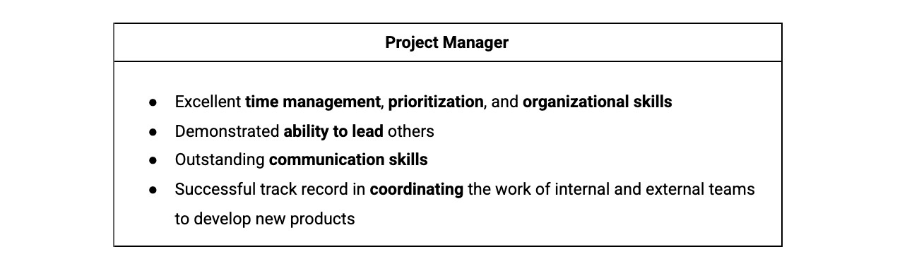

Mükemmel zaman yönetimi, önceliklendirme ve organizasyon becerileri

Başkalarına liderlik etme becerisi Etkili iletişim becerisi

Yeni ürünler geliştirmek için dahili ve harici ekiplerin çalışmalarını koordine etme deneyimi

Aramanız esnasında “Proje Yöneticisi” unvanını ya da bahsettiğimiz diğer iş unvanlarını içermeyen pozisyonlarla karşılaşabilirsiniz.

Bu pozisyonları da göz ardı etmeyin. Çoğu zaman görev tanımı, proje yönetimi deneyimi ve buna bağlı beklentileri içerse de pozisyonun bambaşka bir ismi olabilir.

“Operasyon Sorumlusu” diye geçen bir pozisyonun gerektirdiği bazı iş sorumluluklarına göz atalım. Bu pozisyon aslında bir proje yöneticisi pozisyonudur. Proje yönetimiyle ilgili iş tanımlarının çoğunda görevleri planlama, organize etme, takip etme ve yürütme becerilerinin listelendiğini göreceksiniz. Bu sertifika programını tamamladıktan sonra siz de bütün bu becerilere sahip olacaksınız.

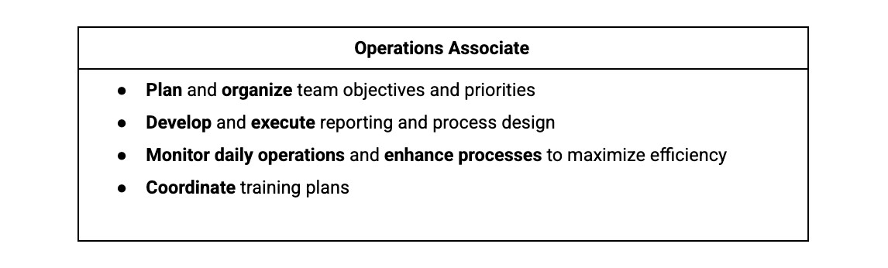

Ekip hedeflerini ve önceliklerini planlama ve düzenleme

Raporlama ve süreç tasarımları geliştirme ve uygulama

Verimliliği en üst düzeye çıkarmak için günlük operasyonları izleme ve süreçleri iyileştirme

Eğitim planlarını koordine etme

# Proje yönetiminde sık karşılaşacağınız yaygın sözcükler

İş ararken yaygın sözcükleri ve becerileri kullanmak, size ve sahip olduğunuz becerilere tam olarak uyan işleri bulmanıza yardımcı olabilir. Başvurmak istediğiniz bir pozisyon bulduğunuzda, pozisyonla ilgili yaygın sözcükleri ve becerileri kullanmak, işe alım sorumlularının ve yöneticilerinin sizi yetkin ve bilgili bir aday olarak görmesini de sağlayabilir.

Öz geçmişinizde kullanabileceğiniz proje yönetimiyle ilgili bazı yaygın sözcük ve beceriler

şunlardır:

* Analitik
* Girişken
* Sonuçları değerlendirme
* İlerlemeyi değerlendirme
* Detaylara dikkat
* Çatışmaların çözümü
* Takım çalışmasına yatkın Koordinasyon
* İletişim
* Gelişim
* Değerlendirme
* Planları uygulama
* Finansal analiz
* Etki değerlendirmesi
* Liderlik kabiliyeti
* Toplantıları yönetme
* Müşteri beklentilerini yönetme
* Çatışmaları yönetme
* Paydaşlarla ilişkileri yönetme
* Tedarikçileri yönetme
* Teslim tarihlerine uyma
* İş takibi
* Birden fazla işi aynı anda yapabilme
* Planlama
* Önceliklendirme
* Çözüm odaklı
* Süreç geliştirme
* Süreç iyileştirme
* Proje koordinasyonu
* Proje uygulaması
* Proje başlatma
* Proje planlama
* Proje raporlama
* Kalite kontrol
* Risk değerlendirmesi
* Risk yönetimi
* Çözüm geliştirme
* Stratejik planlama
* Güçlü kişiler arası beceriler
* Güçlü sözlü iletişim
* Güçlü yazılı iletişim

# Ana fikir

İş ararken doğru terimlerini kullanırsanız ilk veya bir sonraki proje yönetimi işinizi daha kolay bulabilirsiniz. Bu proje yönetimi sertifika programı boyunca öğrendiğiniz becerilerin yanı sıra şu anda ya da geçmişte çalıştığınız pozisyonlarda edindiğiniz becerileri aratın. Bu terimler uygun bir pozisyon bulmanıza yardımcı olacaktır. Proje yönetimi kariyerine yönelme aşamasındaysanız, başvuracağınız işin proje yönetimi deneyimi gerektirmesi sizi durdurmasın. Proje yönetimiyle ilgili pozisyonlara başvurmaktan çekinmeyin. Bu sertifika kursunu tamamladığınızda, edindiğiniz becerilerin proje yönetimi rolleriyle ilgili olduğunu ve bu becerileri kullanabileceğinizi göreceksiniz.